**2 0 2 4 0 9 0 3 |** **中** **三** **班**



Daily life



**「** **来园情况** **」**

今日星期三，共有 21 人来园，王元熙请假。

**今日餐点：**

早点：酸牛奶、山芋。

午餐：燕麦饭、糖醋仔排、蒜蓉空心菜、冬瓜海带虾米汤。

午点：青菜肉丝面。

水果：柚子、香蕉。

**「** **日** **常** **生** **活** **观** **察** **」**

|  |  |  |  |  |  |  |  |  |
| --- | --- | --- | --- | --- | --- | --- | --- | --- |
| **序号** | **姓名** | **入园情绪** | **早点** | **午餐** | | | **午睡** | **午点** |
| **饭** | **菜** | **汤** |
| 1 | 杨奕 | √ | √ | √ | 剩点青菜 |  | √ | √ |
| 2 | 邹枔安 | √ | √ | √ | √ | √ | √ | √ |
| 3 | 谈嘉洛 | 情绪低落 | √ | √ | √ | √ | √ | √ |
| 4 | 穆紫琪 | √ | √ | √ | √ | √ | √ | √ |
| 5 | 孔奕昕 | √ | √ | √ | √ | √ | √ | √ |
| 6 | 郭宸希 | √ | √ | √ | √ | √ | √ | √ |
| 7 | 奚子甯 | √ | √ | √ | √ | √ | √ | √ |
| 8 | 吴优 | √ | √ | √ | √ | √ | √ | √ |
| 9 | 郑袁一 | √ | √ | √ | √ | √ | 1点多才睡着 | √ |
| 10 | 刘宸硕 | √ | √ | √ | √ | √ | √ | √ |
| 11 | 黄赫然 | √ | 山芋剩一点 | √ | √ | √ | √ | √ |
| 12 | 高嘉豪 | √ | √ | √ | √ | √ | √ | √ |
| 13 | 袁宇恩 | √ | √ | √ | √ | √ | √ | √ |
| 14 | 李锦熙 | √ | √ | √ | √ | √ | √ | √ |
| 15 | 范景铭 | √ | √ | √ | √ | √ | 1点左右睡着 | √ |
| 16 | 王元熙 | 请假 |  |  |  |  |  |  |
| 17 | 张慕礼 | √ | √ | √ | √ | √ | √ | √ |
| 18 | 滕梓皓 | √ | √ | √ | √ | √ | √ | √ |
| 19 | 晁嘉佐 | √ | √ | √ | √ | √ | 将近1点才睡着 | √ |
| 20 | 邵芃宇 | √ | √ | √ | √ | √ | 没睡 | √ |
| 21 | 李显一 | √ | √ | √ | √ | √ | √ | √ |
| 22 | 包栩哲 | √ | √ | √ | √ | √ | √ | √ |

**「** **户外游戏** **」**

今天是周二，各班开展户外自主游戏，我们中三班的活动场地在中操场的轮胎区，有的幼儿滚轮胎，有的

幼儿合作把轮胎铺成一条轮胎小路，并在上面爬，还有的把几个轮胎叠在一起作为自己的家，大家玩的真开心！

|  |  |  |
| --- | --- | --- |
| C:/Users/lulu/OneDrive/桌面/9.3/IMG_9844.JPGIMG_9844 | C:/Users/lulu/OneDrive/桌面/9.3/IMG_9846.JPGIMG_9846 | C:/Users/lulu/OneDrive/桌面/9.3/IMG_9850.JPGIMG_9850 |
| 钻钻爬爬真好玩 | | |
| C:/Users/lulu/OneDrive/桌面/9.3/IMG_9824.JPGIMG_9824 | C:/Users/lulu/OneDrive/桌面/9.3/IMG_9855.JPGIMG_9855 | C:/Users/lulu/OneDrive/桌面/9.3/IMG_9834.JPGIMG_9834 |
| 滚轮胎 | 躺在轮胎上玩洗头游戏 | 坐在轮胎上喝水、休息 |

**「** **集体游活动」**

**活动：律动《奔跑吧少年》**

这是一节韵律活动，音乐《奔跑的少年》是**一首充满正能量和激励意义的歌曲，歌词旨在鼓励大家勇敢追**

**逐梦想，不断前进。**整首歌曲曲调活泼欢快、节奏分明，具有舞蹈性。本次活动是让孩子欣赏、理解音乐

的基础上，用简单身体动作表现歌曲，激发幼儿表现欲望。瞧，幼儿跟随音乐和老师一起解学习各个动作呢！

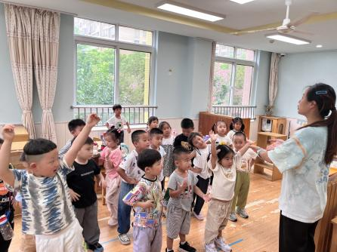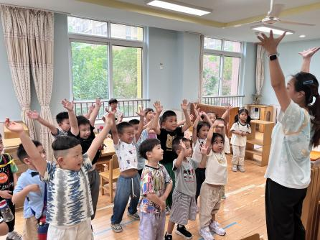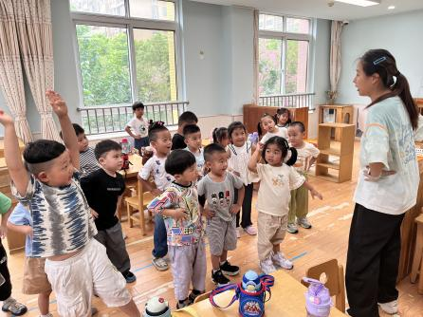

**「** **区域游戏** **」**

区域游戏时间，我们拿了自己喜欢的玩具进行游戏。

|  |  |  |
| --- | --- | --- |
| **观察对象** | **观察实录** | **活动照片** |
| **李锦熙高嘉豪**  **黄赫然** | 桌面建构区的颗粒积木好多呀，我们一起来建构房子和机器人吧！ | C:/Users/lulu/OneDrive/桌面/9.3/IMG_9861.JPGIMG_9861 |
| **邵芃宇**  **吴优** | 这是科探区的新玩具，老师说这个游戏叫“镜中谜组合”，让我们一起来探索镜子的秘密吧！ | C:/Users/lulu/OneDrive/桌面/9.3/IMG_9865.JPGIMG_9865 |
| **奚子甯** | 益智区的俄罗斯方块也是很受欢迎的游戏之一，瞧，前面芊芊小朋友在底板上尝试把它铺满呢！ | IMG_9863 |
| **邹欣安** | 图书角是一个安静的地方，果果小朋友选择一本喜欢的图书坐在地垫上专注的看着，真是个看学习的小朋友。 | C:/Users/lulu/OneDrive/桌面/9.3/IMG_9867.JPGIMG_9867 |

**「温馨提示」**

关于园服的一些注意事项：

1.我们园服的尺码是正规的，所以填写尺码的时候可以根据孩子平时的尺码进行填写。

注意⚠孩子每个季节的衣服尺码可以填不一样的哦！（例如夏装填110码，冬装可以填

120的，只要适合孩子即可）

3.一般情况下集体活动（如毅行活动、科技节活动、运动会、升旗仪式等）都需要穿园

服，使用率较高哦！

4.园服一年订购2次，都是学期初统一订购。本次园服订购截止时间为9月5日（周四），

请大家及时填写在线表格，我们需要统计小朋友的尺码给大家核对！